# U.T 03

**EJERCICIOS 2. Operadores**

1.- Indicar la salida por el log del siguiente código:

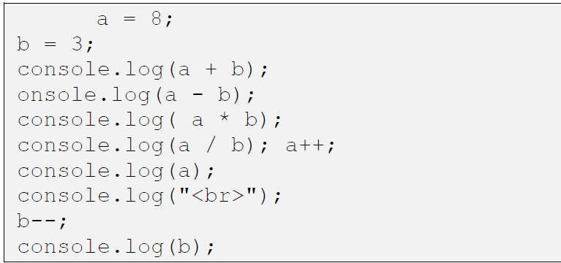

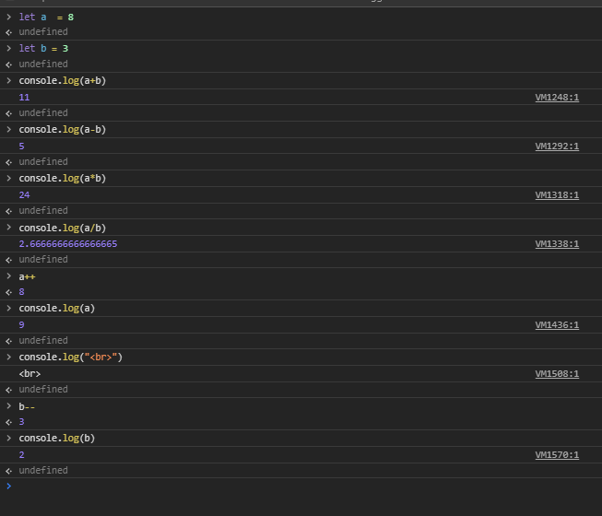

2.- Indicar el resultado de ejecutar los siguientes fragmentos de código, comprobar utilizando dos ficheros externos:

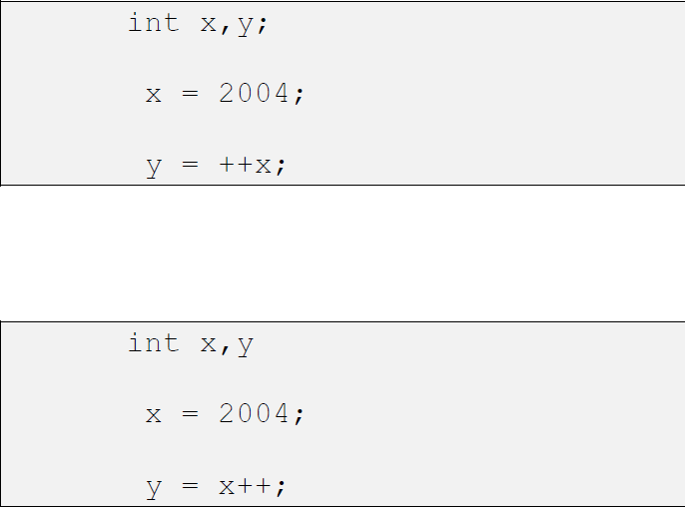

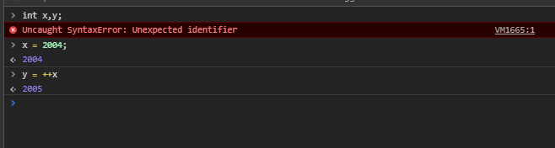

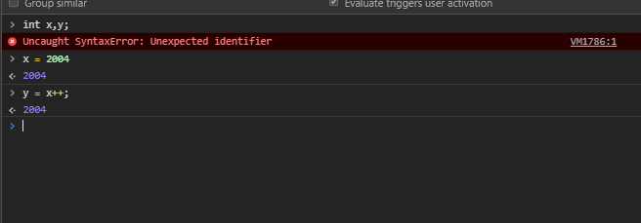

3.- Indicar para los siguientes fragmentos de código la salida por consola, crea diferentes ficheros js para comprobar que es correcto:

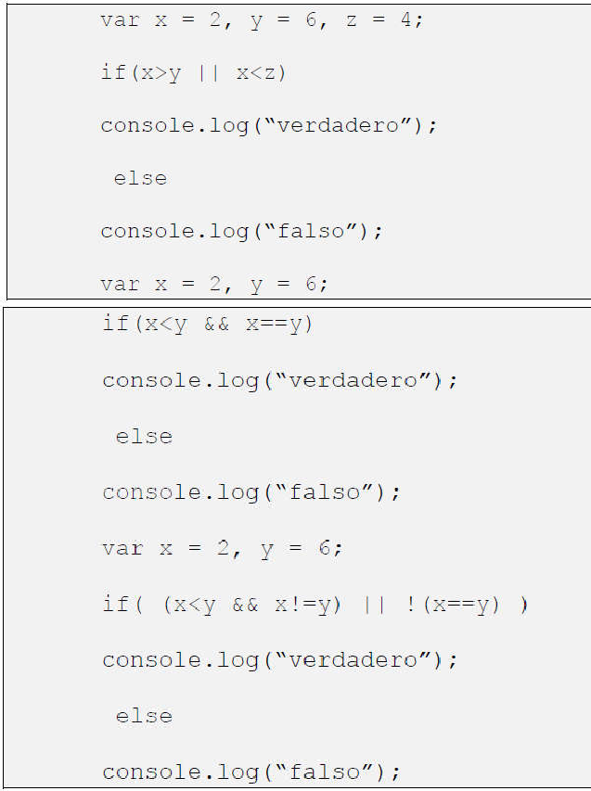

Verdad

Mentira

Verdad

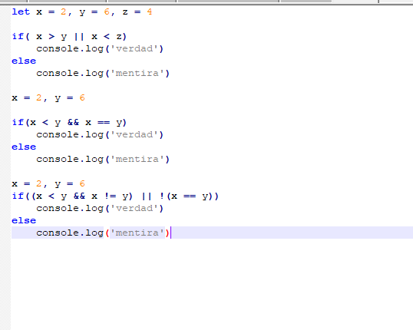

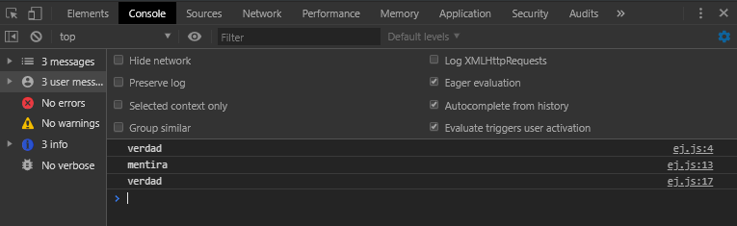

4.- Evaluar sin utilizar el ordenador las siguientes expresiones:

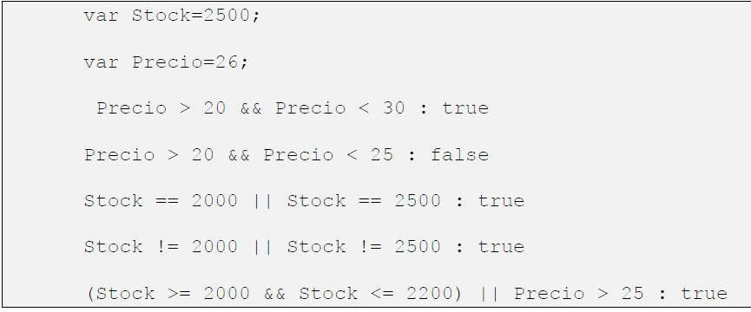

True

False

True

True

True

5.- Indicar la salida por la consola dado el siguiente código, e indicar la razón:

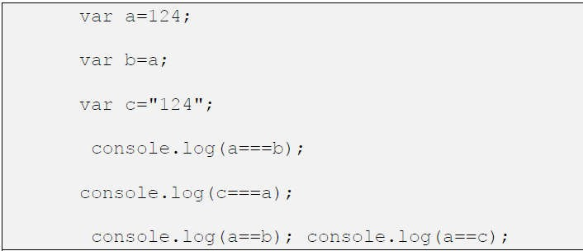

True, se está copiando el contenido de à a b

False, a es int b es string

True, misma razón de antes

True, no es una comparacion extricta

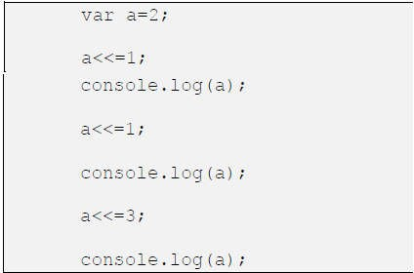6.- Dado el siguiente código, indica la operación matemática que se está realizando, razona para ese tipo de operación la forma más óptima (normal o utilizando el desplazamiento):

La primera operación duplica 1 vez el valor de a.

La segunda la vuelve a duplicar 1 vez.

La tercera la duplica 3 veces.